习题
  - 试判断题图6.1所示各电路的级间反馈类型和反馈极性。
+
U_{i}
+
U_{o}
V₁

V₂

R₁
R₃
R₅
R₂
R₄
(a)
U_{CC}
+
U_{i}
+
U_{o}
(b)
V₁

V₂

R₁
R₂
R₃
(c)
+
U_{s}
R_{S}
U_{CC}
+
U_{o}
R₈

R₇

R₆

R₂

R₁

R₃

R₄

R₅

V₁

V₂

V₃

V₄

R_{L}

-U_{EE}
U_{CC}
+
U_{i}
U_{CC}
+
U_{o}
R₁

R₃

R₇

R₂

R₄

R₆

R₅

V₁

V₂

V₃

V₄

(d)
题图6.1
解： 电路(a)为串联电压负反馈。
电路(b)为串联电压负反馈。
电路(c) V₁与V₃间为电压串联负反馈。
电路(d)为电压由V₃的射极经R₆至V₁的射极组成了电压串联负反馈。

  - 试判别6.2所示各电路的反馈类型和反馈极性。
U_{i}
U_{o}
R₁
R₂
R₃
R₄
R₅
+
A₁
+
A₂
(a)
R₆
U_{i}
U_{o}
+
A₂
R₂
R₁
R₅
R₄
R₃
+
A₁
(b)
题图6.2
解:电路(a)为电压并联负反馈。
电路(b)：经A₂、R₂组成电压并联正反馈电路；经R₃组成电压并联负反馈电路。
  - 一电压串联负反馈放大器，其基本放大器的电压增益A_{u}=100，反馈网络的反馈系数B_{u}=0.1。由于温度变化，A_{u}增大到120，试求负反馈放大电路的电压增益变化率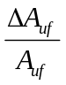。
解:
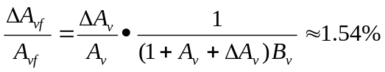
或
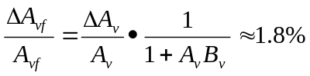
  - 一放大器的电压放大倍数A_{u}在150~600之间变化（变化了4倍），现加入负反馈，反馈系数F_{u}=0.06，问：闭环放大倍数的最大值和最小值之比是多少？
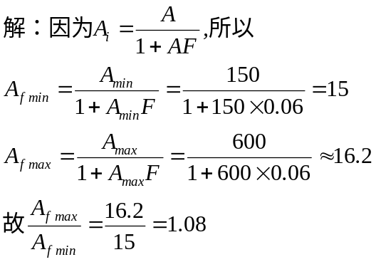
  - 某一电压串联负反馈放大电路，其环路增益T=49，环路增益的变化量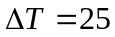，设反馈系数B_{v}为常数，试求负反馈放大电路电压增益A_{uf}的相对变化量。
解：因为环路增益的变化量较大，负反馈放大电路电压放大倍数相对于环路增益的变化量为
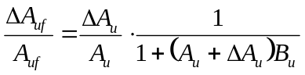
因为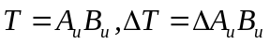，所以上式又可写为
  - 一电压并联负反馈放大器开环互阻增益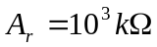，互导反馈系数B_{g}=0.01mS，试求：
- 当开环互阻增益的相对变化率为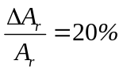时，闭环互阻增益的相对变化率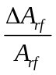。
- 当信号源内阻R_{S}不变时，闭环电压增益的相对变化率。
解:(1) 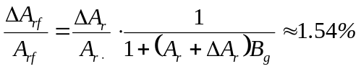
(2)因为 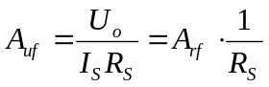,R_{S}不变，则闭环电压增益的相对变化率也为
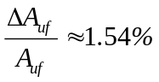
  - 有一电压串联负反馈放大器，开环基本放大电路的电压放大倍数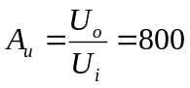，输入电阻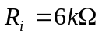，输出电阻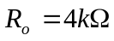，负载电阻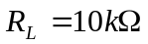，反馈系数B_{u}=0.015，信号源内阻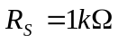。
- 试计算电路的反馈深度D。
- 计算反馈电压放大倍数A_{uf}，输入电阻R_{if}和源电压增益A_{usf}。
- 计算输出电阻R_{of}。
解：
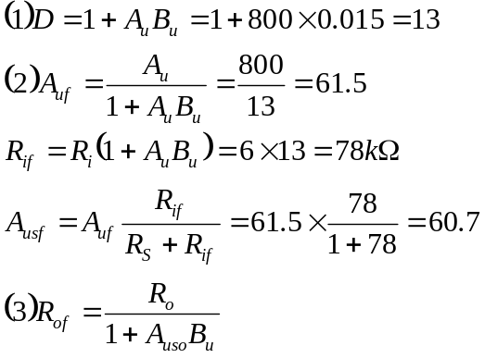
式中A_{uso}，是基本放大电路R_{L}开路时的源电压增益
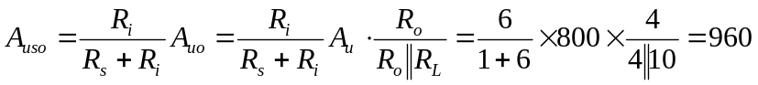
所以: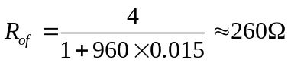
显然，电压串联负反馈可使电压增益下降，输入电阻增加，输出电阻下降。

  - 某放大器的放大倍数A(jω)为
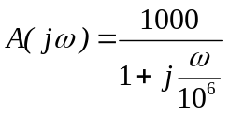
若引入F=0.01的负反馈，试问:
(1)开环中频放大倍数A_{I}?f_{H}=?
(2)闭环中频放大倍数A_{If}=?f_{Hf}=?
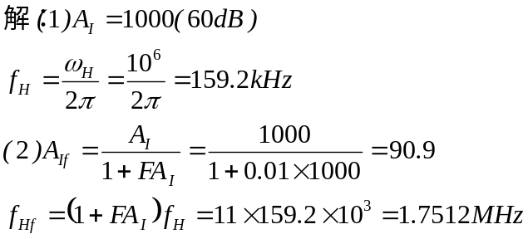
  - 电路如题图6.9所示，试从反馈的角度回答：开关S的闭合和打开，对电路性能的影响（包括增益、输入电阻、输出电阻、上限频率、下限频率等）。
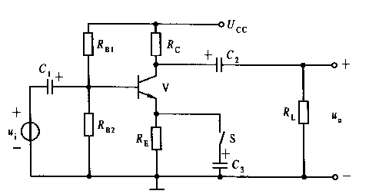
题图6.9
解：S闭合，电路仅有直流负反馈，S打开，电路便引入了串联电流负反馈（反馈网络为R_{E}），那么，增益将减小，输入电阻将增大，输出电阻基本不变（管子一路输出电阻增大，但与R_{C}并联后，总的输出电阻仍近似为R_{C}），上限频率f_{H}提高，下限频率f_{L}将下降。
  - 电路如题图6.10(a)和(b)所示。试问：
R_{S}
+
U_{s}
R₁
R₂
R₃
(a)
C₁

T₁
T₂
R₄
R₆
C₂

C₃

R_{L}
U_{CC}
R_{S}
+
U_{s}
R₁
R₂
C₁

T₁
R_{L}
U_{CC}
+
U_{o}
+
U_{o}
(b)
R₄
C₂

T₂
R₅
图6.10
R₅
- 反馈电路的连接是否合理？为发挥反馈效果，两个电路对R_{S}有何要求？
- 当信号源内阻变化时，哪个电路的输出电压稳定性好？哪个电路源电压增益的稳定性能力强？
- 当负载R_{L}变化时，哪个电路输出电压稳定性好？哪个电路源电压增益稳定能力强？
解：(1)图(a)：第一级是电流串联负反馈，第二级是电压并联负反馈，第一级对第二级相当于恒流源激励，对第二级是合理的；对第一级要求恒压源激励，以使电流串联负反馈起作用，即R_{S}越小越好。
图(b)：第一级是电压并联负反馈，第二级是电流串联负反馈，第一级对第二级相当于恒压源激励，对第二级是合理的；对第一级要求恒流源激励以使电压并联负反馈起作用，即R_{S}越大越好。
(2)图(a)：输入端是串联负反馈，R_{if}大，R_{S}小，而且R_{if}>>R_{S}，当R_{S}变化时，源电压增益的变化不大，即稳定性较好，输出电压当然也就稳定。
图(b)：输入端是并联负反馈，R_{if}小，R_{S}大，而且R_{if}<< R_{S}，当R_{S}变化时，源电压增益不稳定，输出电压也不稳定
(3)图(a)：输入端是电压负反馈，R_{of}小，是恒压源，R_{L}变化时，输出电压稳定，源电压增益也稳定。
图(b)：输出端是电流负反馈，R_{of}大，是恒流源，R_{L}变化时，输出电压不稳定，源电压增益也不稳定。
  - 反馈放大器电路如题图6.11所示，试回答：
（1）判断该电路引入了何种反馈？反馈网络包括哪些元件？工作点的稳定主要依靠哪些反馈？
（2）该电路的输入输出电阻如何变化，是增大还是减少了？
（3）在深反馈条件下，交流电压增益A_{uf}＝？
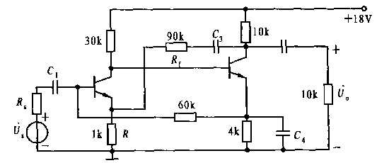
题图6.11
解：（1）90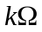电阻和1电阻构成两级之间的交流串联电压负反馈。4、60以及V₁构成两级之间的直流电流负反馈，以保证直流工作点更加稳定。
（2）该电路输入阻抗增大，输出阻抗减小。
(3)在深反馈条件下：
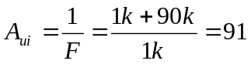
  - 负反馈放大电路如题图6.12所示。
- 试判别电路中引入了何种反馈？
- 为得到低输入电阻和低输出电阻，应采用何种类型的负反馈？电路应如何改接？
+
U_{CC}
U_{o}
-U_{EE}
+
U_{i}
2k

10k

10k

120k

2k

4.7k

90k

10k

10k

2k

3.9k

V₁

V₂

V₃

图6.12
∞
解：(1)输出信号U_{o}通过90kΩ电阻接至V₂的基极，故构成电压串联负反馈。
(2)应采用电压并联负反馈。其改接方法为：将V₃的基极由接在V₁的集电极改接到V₂的集电极；将输出端的90kΩ电阻，由接在V₂的基极改接到V₁的基极。
  - 电路如题图6.13所示，试指出电路的反馈类型，并计算开环增益A_{u}和闭环增益A_{uf}(已知β、r_{be}等参数)。
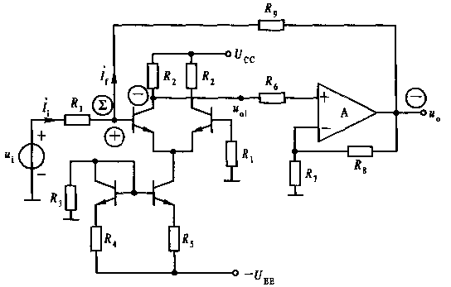
题图6.13
解：（1）该电路第一级为带恒流源的差分放大器，单端输入，单端输出；第二级为同相比例放大器，引入了单级串联电压负反馈。两级之间通过R₉和R₁构成了并联电压负反馈（瞬时相位示于图P6－13中）。
（2）求开环增益（设R₉>>R₁）
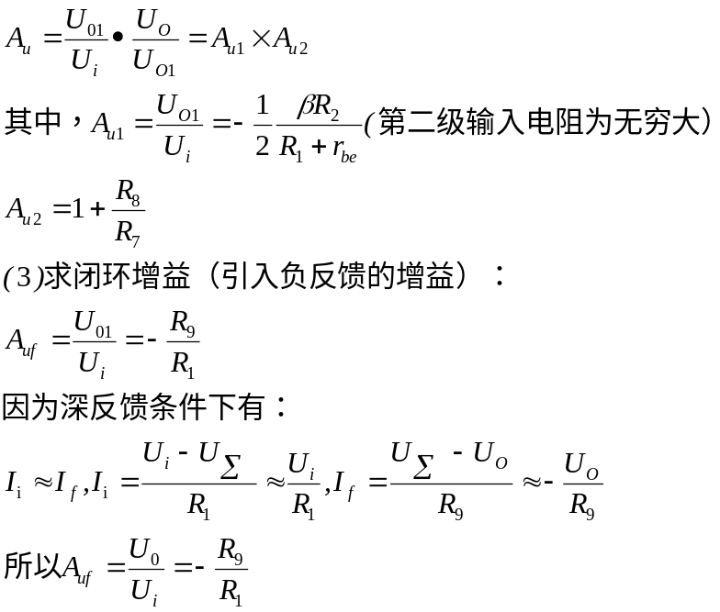
  - 电路如题图6.14所示，试回答：
- 集成运放A₁和A₂各引进什么反馈？
- 求闭环增益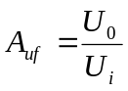。
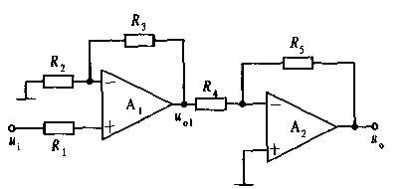
题图6.14
解：（1）运放A₁引入了串联电压负反馈；运放A₂引入了并联电压负反馈。
（2）闭环增益A_{uf}为
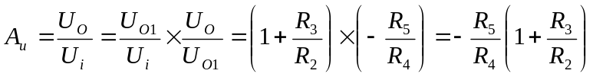
  - 电路如题图6.15(a)和(b)所示，各电容对信号可视为短路。
- 试分别判断电路级间交流反馈的极性和类型。
- 分别写出反馈系数的表达式。
- 分别估算满足深度反馈条件下的源电压增益A_{usf}的表达式或数值。
R_{S}
R₁
R₂
R₃
R₄
C₁

C₂

I_{i}
U_{CC}
T₁

T₂

+
U_{o}
(a)
+
U_{s}
U_{o}
T₁

T₂

C₁

C₂

I_{i}
R₂
18k

R₃
10k

R₁
10k

R₅
3k

R₄
1k

R_{L}
10k

R₆

27k

(b)
U_{CC}
+
U_{s}
R_{S}
题图6.15
解:(1) 图(a)：电压并联负反馈
图(b)：电流并联负反馈
（2）图(a)： 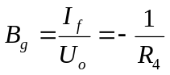
图(b)：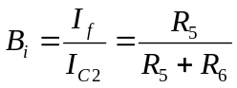
(3) 图(a)：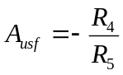
图(b)：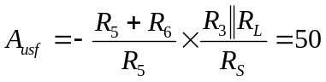
  - 电路如题图6.16所示，判断电路引入何种反馈？计算爱深反馈条件下的电压放大倍数A_{uf}＝U_{O}/U_{i}。
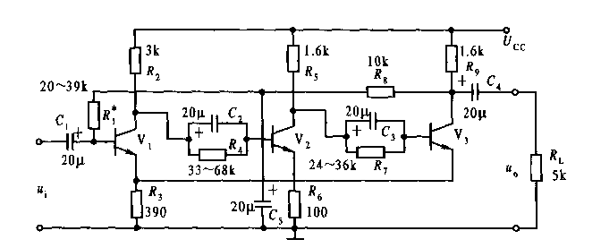
题图6.16
解：该电路第三级发射极与第一级发射极相连，第三级射级电流流过R₃构成三级间的串联电流负反馈。另外一路，R₈、C₅、R₁构成直流电压负反馈，以稳定工作点。
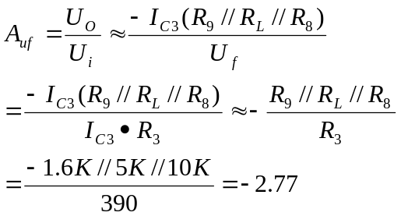
  - 电路如题图6.17所示。
（1）试通过电阻引入合适的交流负反馈，使输入电压u_{I}转换成稳定的输出电流i_{L}；
（2）若u_{I}＝0～5V时，i_{L}＝0～10mA，则反馈电阻R_{F}应取多少？
U_{CC}
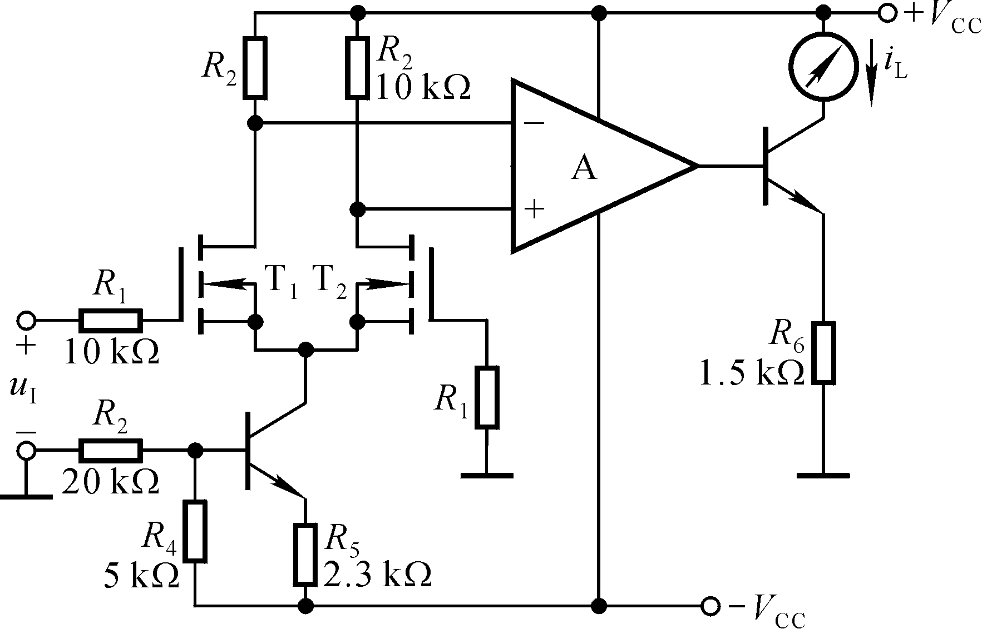题图6.17
U_{EE}
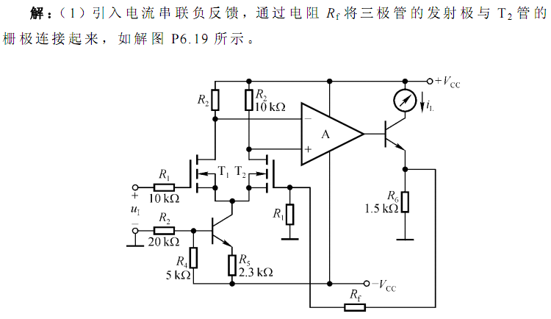
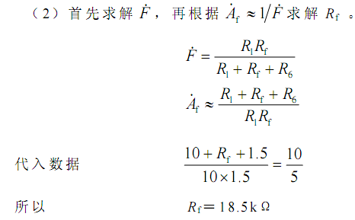

  - 已知某电压串联反馈放大器，其基本放大器的电压增益表达式为
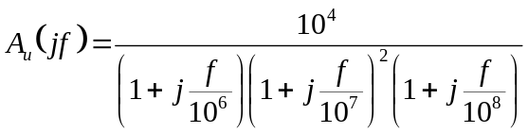
- 画出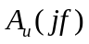的幅频和相频的渐进波特图，并标出每个线段的斜率。
- 利用渐进波特图说明在什么频率下，该电路将产生自激？
- 为了使电路在闭环后能稳定地工作，并具有45⁰的相位裕量，利用波特图说明反馈系数的最大值B_{u}为多少？
- 若要求闭环增益A_{uf}=100，有45⁰的相位裕量，问采用简单电容补偿时的补偿电容值。已知产生第一个极点频率的节点呈现的等效电阻R₁=100kΩ。
解：(1) A_{uf}(jf)的幅频和相频渐进波特图分别如图6.18(a)和(b)所示。
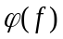
20
40
60
80
/dB

0
0.1
1
f_{π}
10²
10³
10⁴
-20dB/dec
-40dB/dec
-60dB/dec
-45º
-135º
-225º
f/MHz
(a)
10
-45º/dec
-90º/dec
-45º/dec
f/MHz
0
-45
-90
-135
-180
-225
-270
(b)
图6.18
(2)由图6.18(a)可知，在f_{π}=31.6MHZ_{f}时，反馈放大器将产生自激。
(3)若留有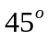的相位裕量，从图(a)上可以看出，相应的20lgA_{f}=60dB，则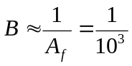。
(4) 20lgA_{f}=40dB
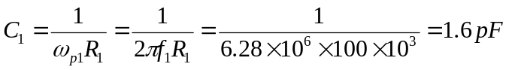
采用补偿电容后，第一个极点频率移到f_{d}，
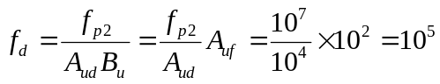
补偿电容为
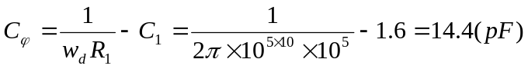
10⁵
如果A_{uf}=1，则
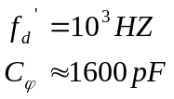
  - 某放大器的开环幅频响应如题图6.19所示。
（1）问当施加F=0.001的负反馈时，此反馈放大器是否能稳定工作？相位裕度等于多少？
（2）若要求闭环增益为40dB，为保护相位裕度大于等于45°，试画出密勒电容补偿后的开环幅频特性曲线。
（3）指出补偿后的开环带宽BW＝？闭环带宽BW_{f}＝？
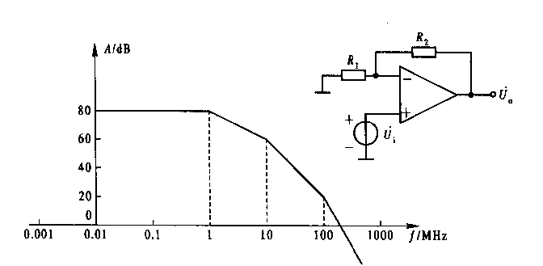
题图6.19
解：（1）F=0.001,A_{f}＝1/F=1000(60dB)，如图P6-19’所示，此时有45°相位裕度。
(2)要求A_{f}＝40dB（100），仍有45°的相位裕度，则开环特性要校正为如图中①曲线所示。
（3）补偿后的开环带宽BW=0.1MHz，闭环带宽BW_{f}＝10MHz。
  - 已知负反馈放大电路的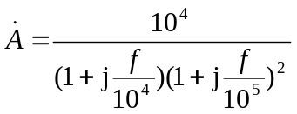 。
试分析：为了使放大电路能够稳定工作（即不产生自激振荡），反馈系数的上限值为多少？
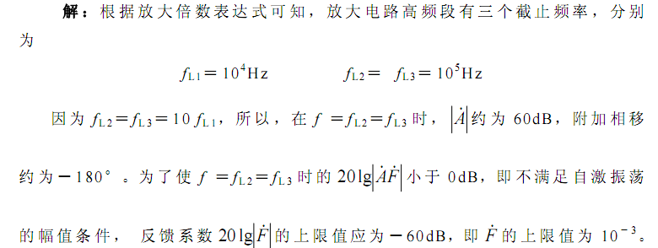
  - 已知反馈放大器的环路增益为
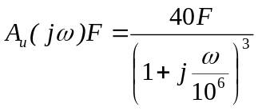
- 若F＝0.1，该放大器会不会自激？
- 该放大器不自激所允许的最大F为何值？
- 若要求有45°的相位裕度则最大F应为何值？
解：（1）由题可知，开环放大倍数为
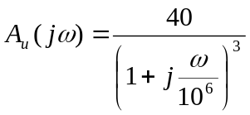
它是一个具有3个重极点的放大器，如果每级附加移相为－60°，则三级共移相－180°，那么加反馈后会开始自激。因为每级相移为－60°，那么有
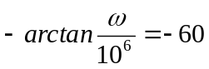°
由此可导出所对应的频率为
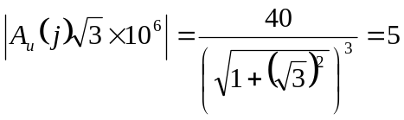
然后再看是否满足振荡条件（即附加相移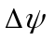＝－180°时，|A_{u}·F|是否大于等于1）。
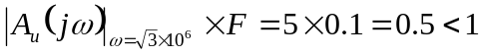
可见，该放大器引入F=0.1的负反馈后不会产生自激振荡。
（2）求该放大器不产生自激的最大允许值F_{max}=？
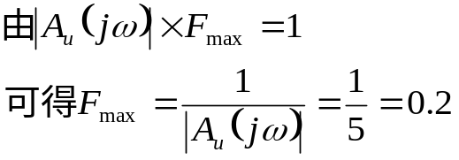
（3）若要求有45°的相位裕度，则每级相移为－135°/3＝－45°，所对应的上限频率ω＝10⁶，开环增益为
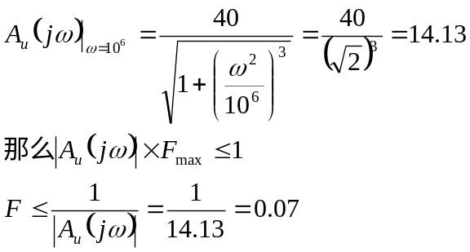
可见，要求有45°的相位裕度，反馈系数必须小于等于0.07。
  - 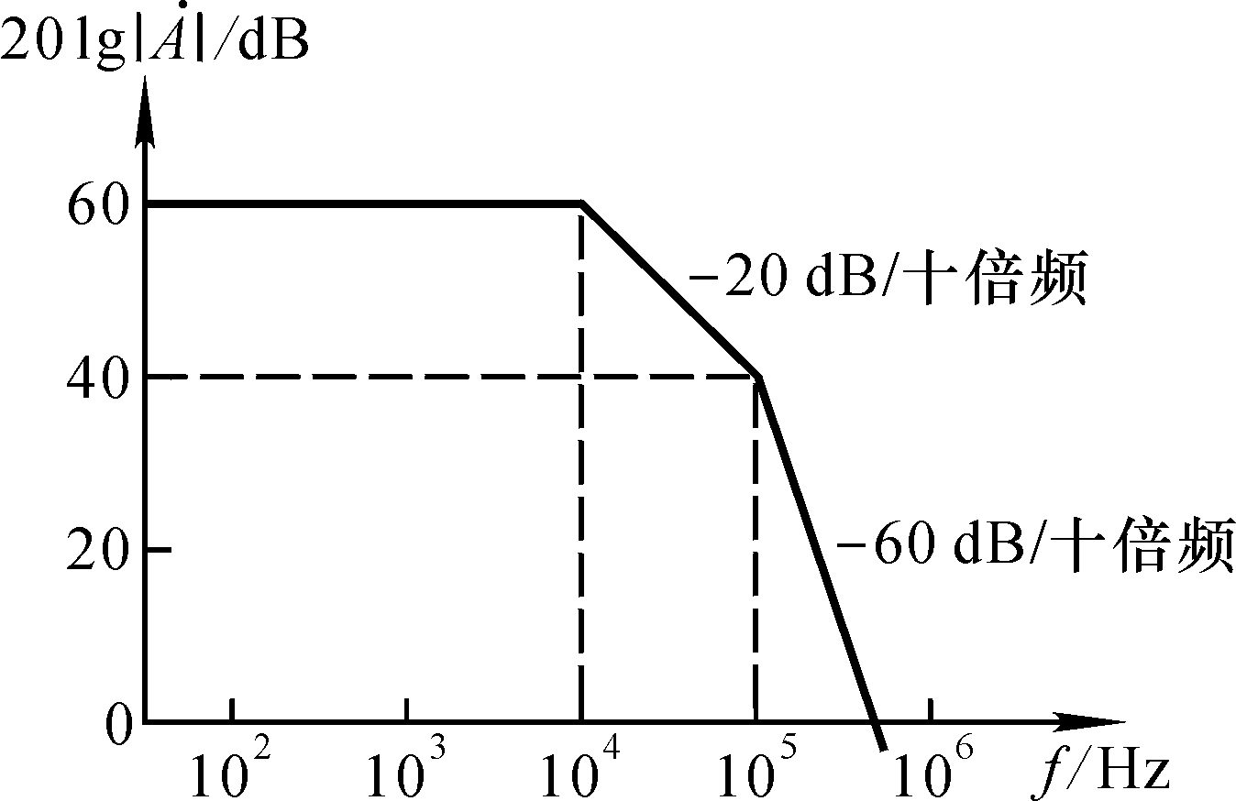已知一个负反馈放大电路的基本放大电路的对数幅频特性如题图6.22所示，反馈网络由纯电阻组成。试问：若要求电路稳定工作，即不产生自激振荡，则反馈系数的上限值为多少分贝？简述理由。
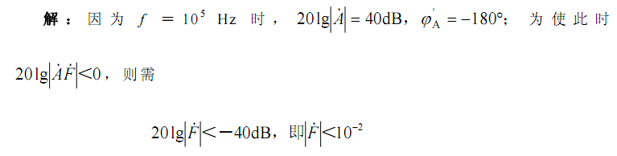
  - 图6.23（a）所示放大电路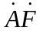的波特图如题图6.23（b）所示。
（1）判断该电路是否会产生自激振荡？简述理由。
（2）若电路产生了自激振荡，则应采取什么措施消振？要求在图（a）中画出来。
（3）若仅有一个50pF电容，分别接在三个三极管的基极和地之间均未能消振，则将其接在何处有可能消振？为什么？
+U_{CC}

